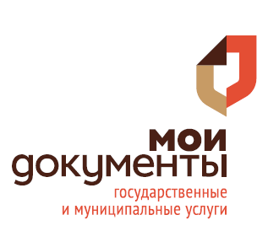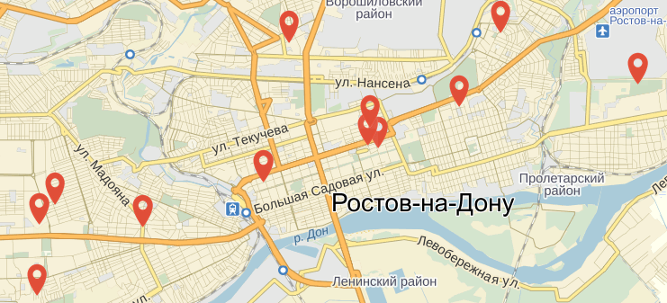

СПИСОК

Договоров и соглашений между МФЦ и органами власти:

**•Договор между государственным казенным учреждением Ростовской области «Уполномоченный многофункциональный центр предоставления государственных и муниципальных услуг» и Муниципальным автономным учреждением Мартыновского района «Многофункциональный центр предоставления государственных и муниципальных услуг» от 02.06.2013г №44.**

**•Соглашение взаимодействии при обеспечении предоставления государственных и муниципальных услуг в электронной форме между Муниципальным автономным учреждением Мартыновского района «Многофункциональный центр предоставления государственных и муниципальных услуг» и Министерством информационных технологий и связи Ростовской области от 27.09.2012г №216.**

**•Соглашение об обмене электронными документами по телекоммуникационным каналам связи между Муниципальным автономным учреждением Мартыновского района «Многофункциональный центр предоставления государственных и муниципальных услуг» и Государстенным учреждением- Отделение Пенсионного фонда Российской Федерации по Ростовской области от 26.02.2014г №18/358-П.**

**•Соглашение об обмене электронными документами по телекоммуникационным каналам связи между Муниципальным автономным учреждением Мартыновского района «Многофункциональный центр предоставления государственных и муниципальных услуг» и Министерством труда и социального развития Ростовской области от 25.04.2013г №668.**

**•Соглашение о взаимодействии между Муниципальным автономным учреждением Мартыновского района «Многофункциональный центр предоставления государственных и муниципальных услуг» и государственным казенным учреждением Ростовской области «Центр занятости населения Мартыновского района» от 06.12.2012г №1.**

**• Соглашение о взаимодействии между Муниципальным автономным учреждением Мартыновского района «Многофункциональный центр предоставления государственных и муниципальных услуг» и Администрацией Мартыновского района Ростовской области от 07.03.2017г №1.**

**• Соглашение о взаимодействии между Муниципальным автономным учреждением Мартыновского района «Многофункциональный центр предоставления государственных и муниципальных услуг» и Отделом образования Администрации Мартыновского района Ростовской области от 01.04.2013г №12.**

**• Соглашение о взаимодействии между Муниципальным автономным учреждением Мартыновского района «Многофункциональный центр предоставления государственных и муниципальных услуг» и Управлением социальной защиты населения Администрации Мартыновского района Ростовской области от 02.12.2013г №13.**

**• Соглашение о взаимодействии между Муниципальным автономным учреждением Мартыновского района «Многофункциональный центр предоставления государственных и муниципальных услуг» и Муниципальным унитарным предприятием «Южненский участок жилищно-коммунального хозяйства» Южненского сельского поселения Мартыновского района от 14.01.2013г №2.**

**• Соглашение о взаимодействии между Муниципальным автономным учреждением Мартыновского района «Многофункциональный центр предоставления государственных и муниципальных услуг» и Муниципальным унитарным предприятием жилищно-коммунального хозяйства Мартыновского района от 10.02.2012г №5.**

**• Соглашение о взаимодействии между Муниципальным автономным учреждением Мартыновского района «Многофункциональный центр предоставления государственных и муниципальных услуг» и Муниципальным унитарным предприятием «Коммунальное хозяйство «Зеленолугское» Зеленолугского сельского поселения Мартыновского района от 14.01.2013г №3.**

**• Соглашение об информационном обмене между Муниципальным автономным учреждением Мартыновского района «Многофункциональный центр предоставления государственных и муниципальных услуг» и ООО «Газпром межрегионгаз Ростов-на-Дону» от 09.01.2017г №43-2-0334.**

**• Соглашение о взаимодействии между МАУ МФЦ Мартыновского района и Администрацией Мартыновского сельского поселения от 03.12.2012 № 6 и от 30.06.2017 №27.**

**• Соглашение о взаимодействии между МАУ МФЦ Мартыновского района и Администрацией Новоселовского сельского поселения от 26.11.2012 № 7 и от 19.05.2017 №23.**

**• Соглашение о взаимодействии между МАУ МФЦ Мартыновского района и Администрацией Большеорловского сельского поселения от 26.11.2012 № 2 и от 19.05.2017 №25.**

**• Соглашение о взаимодействии между МАУ МФЦ Мартыновского района и Администрацией Комаровского сельского поселения от 28.11.2012 № 3 и от 19.05.2017 №24.**

**• Соглашение о взаимодействии между МАУ МФЦ Мартыновского района и Администрацией Малоорловского сельского поселения от 28.11.2012 № 4 и от 17.05.2017 №21.**

**•Соглашение о взаимодействии между МАУ МФЦ Мартыновского района и Администрацией Ильиновского сельского поселения от 03.12.2012 № 5 и от 19.05.2017 №19.**

**• Соглашение о взаимодействии между МАУ МФЦ Мартыновского района и Администрацией Рубашкинского сельского поселения от 10.12.2012 № 8 и от 19.05.2017 №26.**

**• Соглашение о взаимодействии между МАУ МФЦ Мартыновского района и Администрацией Зеленолугского сельского поселения от 26.11.2012 № 1 и от 19.05.2017 №22.**

**• Соглашение о взаимодействии между МАУ МФЦ Мартыновского района и Администрацией Южненского сельского поселения от 19.05.2017 №20.**